附件1
医务人员进出隔离病区流线布局流程
示意图

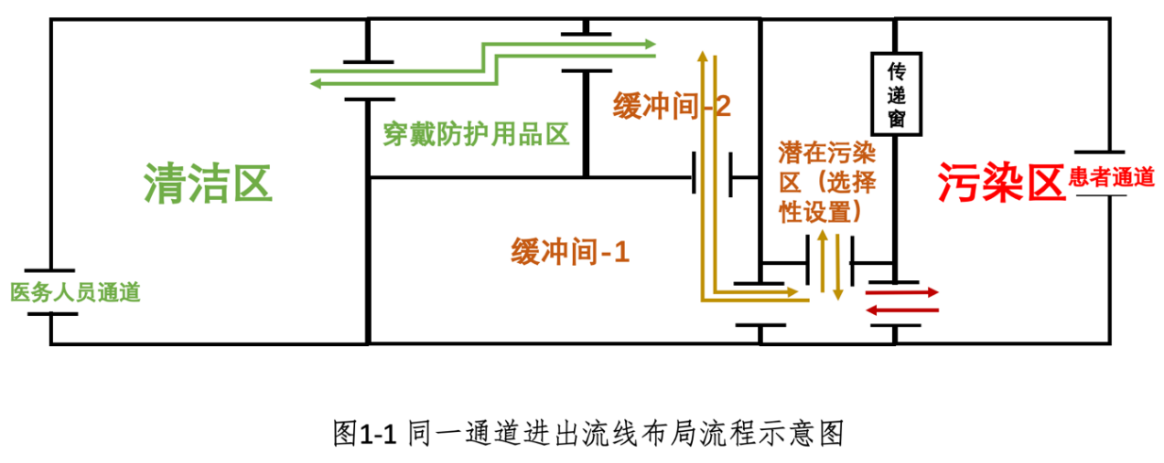

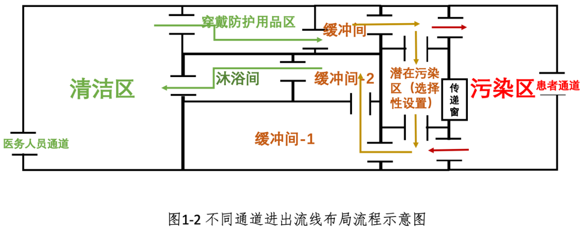
备注：
1.潜在污染区包括有相应功能用房设置和无功能用房设置两种基本形式。有相应功能用房设置的，原则上与污染区之间不设置人员出入口，物品通过符合设计要求的传递窗传递；无相应功能用房设置的，仅起通道和缓冲作用，可与规范设置的脱除防护用品房间或缓冲间合并设置。
2.综合考虑满足诊疗救治、降低医务人员暴露风险、提升管理效率、合理控制成本等方面需要，对各功能用房在清洁区、潜在污染区、污染区的设置推荐如下：（1）清洁区：宜设置更衣室、淋浴间、医生办公室、会议（会诊）室、清洁区库房、人员休息室及用餐区等；（2）潜在污染区：可设置护士站、治疗准备室、库房、配液室等；（3）污染区：宜设置病区（室）、处置室、设备间（物品准备间）、污物间、标本存放间、患者配餐间、患者活动区等。潜在污染区未设置功能用房时，护士站、配液室、库房等宜在污染区设置。
3.规章制度、工作流程、人员诊疗行为和防护用品使用应与各功能用房实际设置所在区域管理要求一致。

